แผนการสอน
กลุ่มสาระการเรียนรู้ สุขศึกษาและพลศึกษา ชั้นประถมศึกษาปีที่ 1 ภาคเรียนที่ 1
หน่วยที่ 5 เรื่องสนุกกับเกมเบ็ดเตล็ด แผนการสอนที่ 18 เรื่อง เกมคนเก็บขยะ (2)
สอนครั้งที่ 18 เวลา 1 ชั่วโมง

1. มาตรฐานการเรียนรู้
พ 3.1 เข้าใจ มีทักษะในการเคลื่อนไหว กิจกรรมทางกาย การเล่นเกม และกีฬา
พ 3.2 รักการออกกำลังกาย การเล่นเกม และการเล่นกีฬา ปฏิบัติเป็นประจำอย่างสม่ำเสมอ มีวินัย เคารพสิทธิ กฎ กติกา มีน้ำใจนักกีฬา มีจิตวิญญาณในการแข่งขัน และชื่นชมในสุนทรียภาพของกีฬา

2. ตัวชี้วัด
พ 3.1 ป.1/2 เล่นเกมเบ็ดเตล็ด และเข้าร่วมกิจกรรมทางกายที่ใช้การเคลื่อนไหวตามธรรมชาติ
พ 3.2 ป.1/1 ออกกำลังกาย และเล่นเกมตามคำแนะนำอย่างสนุกสนาน
ป.1/2 ปฏิบัติตามกฎ กติกา ข้อตกลงในการเล่นเกมตามคำแนะนำ

3. จุดประสงค์การเรียนรู้
1. อธิบายประโยชน์ของการเล่นเกมเบ็ดเตล็ด: คนเก็บขยะ
2. ปฏิบัติการเล่นเกมเบ็ดเตล็ด: คนเก็บขยะ ได้อย่างสนุกสนานตามกฎ กติกา
3. ตระหนักในคุณค่าและประโยชน์ของการเล่นเกมเบ็ดเตล็ด: คนเก็บขยะ

4. สาระการเรียนรู้
1. ประโยชน์ของการเล่นเกมเบ็ดเตล็ด: คนเก็บขยะ
2. การสรุปความรู้ การจัดระบบความคิดเป็นแผนภาพ การปฏิบัติ/กา
3. ซื่อสัตย์สุจริต มีวินัย มีจิตสาธารณะ

5. กิจกรรมการเรียนการสอน
1.ให้นักเรียนอบอุ่นร่างกายโดยการวิ่งและการบริหารร่างกาย
2.ให้นักเรียนร่วมกันแสดงความคิดเห็น โดยครูใช้คำถาม ดังนี้
- เมื่อชั่วโมงที่แล้วนักเรียนได้ฝึกปฏิบัติการเล่นเกมอะไร (เกมคนเก็บขยะ)
- นักเรียนจำวิธีการเล่นเกมคนเก็บขยะได้หรือไม่ (จำได้)
จากนั้นครูขออาสาสมัครตัวแทนนักเรียน 4 คน ออกมาสาธิตการเล่นเกมเบ็ดเตล็ด: คนเก็บขยะให้เพื่อนในชั้นเรียนดู โดยมีครูคอยตรวจสอบความถูกต้องและแนะนำเพิ่มเติม
3. ครูแบ่งกลุ่มให้นักเรียนตามความเหมาะสม แล้วให้นักเรียนแต่ละกลุ่มร่วมกันเล่นเกมคนเก็บขยะตามกฎ กติกาที่ครูสาธิตให้ถูกต้อง แล้วบันทึกผลการเล่นลงในแบบบันทึก

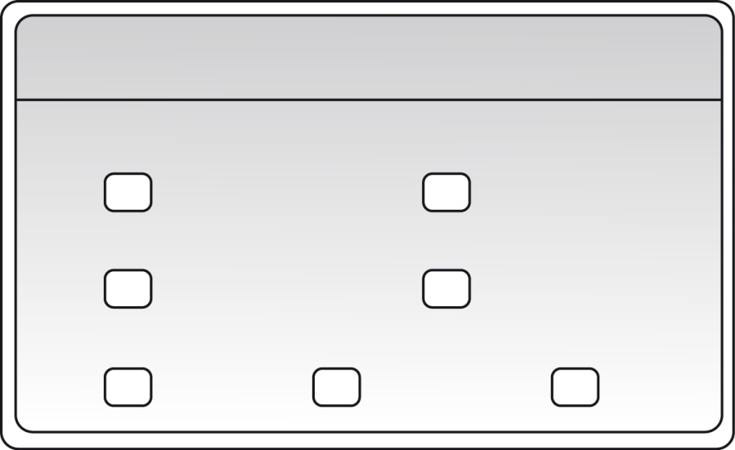
แบบบันทึกการเล่นเกมเบ็ดเตล็ด: คนเก็บขยะ

1. นักเรียนเป็นคนเก็บขยะ หรือคนทิ้งขยะ

คนเก็บขยะ

คนทิ้งขยะ

2. นักเรียนเล่นเกมคนเก็บขยะได้ถูกต้องตามกฎกติกาหรือไม่
หรือไม่

ถูกต้อง

ไม่ถูกต้อง

3. นักเรียนรู้สึกอย่างไรกับการเล่นเกมคนเก็บขยะ
หรือไม่

ชอบ

เฉยๆ

ไม่ชอบ

4. ครูและนักเรียนร่วมกันสนทนาแสดงความคิดเห็นเกี่ยวกับประโยชน์ของการเล่นเบ็ดเตล็ด:
คนเก็บขยะ โดยครูใช้คำถาม ดังนี้
- นักเรียนรู้สึกอย่างไรในขณะเล่นเกมคนเก็บขยะ (สนุกสนาน)
- การเล่นเกมคนเก็บขยะมีประโยชน์อย่างไร (เคลื่อนไหวได้คล่องแคล่ว เกิดความสนุกสนานเพลิดเพลิน ร่างกายแข็งแรง และมีความสามัคคีในหมู่คณะ)
5. ครูแบ่งนักเรียนออกเป็น 2 กลุ่ม ให้แต่ละกลุ่มช่วยกันคิดเกี่ยวกับประโยชน์ที่ได้รับจากการเล่นเกมคนเก็บขยะ แล้วส่งผู้แทนออกมารายงานหน้าชั้น โดยมีครูคอยตรวจสอบความถูกต้องและแนะนำเพิ่มเติม
จากนั้นครูและนักเรียนร่วมกันสรุปประโยชน์ของการเล่นเกมคนเก็บขยะลงเป็นแผนภาพความรู้บนกระดาน ดังนี้

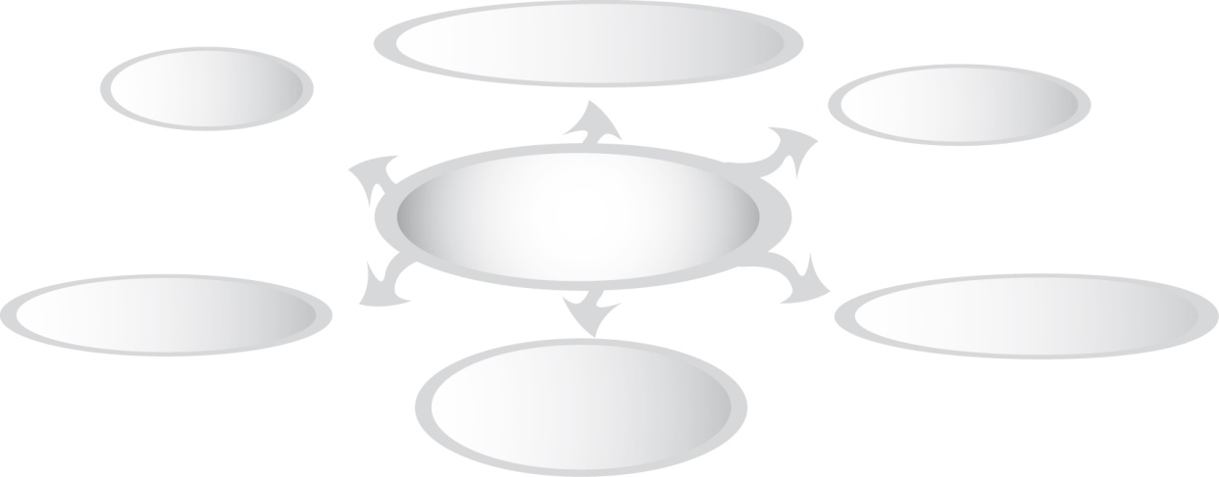
เกิดความสามัคคีในหมู่คณะ

สนุกสนาน

มีน้ำใจนักกีฬา

ประโยชน์ของการเล่นเกม
คนเก็บขยะ

ร่างกายแข็งแรง

มีระเบียบวินัยในตนเอง

เคลื่อนไหวได้
คล่องแคล่วว่องไว

6. นักเรียนและครูร่วมกันสรุปความรู้ ดังนี้ การเล่นเกมเบ็ดเตล็ด: คนเก็บขยะ ให้สนุกสนาน เพลิดเพลิน ควรปฏิบัติตามกฎ กติกาการเล่นอย่างเคร่งครัด
7. ให้นักเรียนร่วมกันสนทนาแสดงความคิดเห็น โดยครูใช้คำถามท้าทาย ดังนี้
- ถ้าไม่มีคนเก็บขยะโลกของเราจะเป็นอย่างไร

6. สื่อการสอน
-
7. การวัดและประเมินผล
7.1 วิธีวัดผล
1. สังเกตพฤติกรรมของนักเรียนในการเข้าร่วมกิจกรรม
2. สังเกตพฤติกรรมของนักเรียนในการเข้าร่วมกิจกรรมกลุ่ม
3. ประเมินจากการปฏิบัติการเล่นเกมเบ็ดเตล็ด: ขึ้นเขาลงน้ำ

7.2 เครื่องมือวัดผล
1. แบบสังเกตพฤติกรรมการเข้าร่วมกิจกรรม
2. แบบสังเกตพฤติกรรมการเข้าร่วมกิจกรรมกลุ่ม

7.3 เกณฑ์การประเมินผล
1. การประเมินพฤติกรรมการเข้าร่วมกิจกรรม ผ่านตั้งแต่ 2 รายการถือว่า ผ่าน ผ่าน 1 รายการถือว่า ไม่ผ่าน
2. การประเมินพฤติกรรมการเข้าร่วมกิจกรรมกลุ่ม
คะแนน 9-10 ระดับ ดีมาก
คะแนน 7-8 ระดับ ดี
คะแนน 5-6 ระดับ พอใช้
คะแนน 0-4 ระดับ ควรปรับปรุง

8. บันทึกหลังการสอน
----------------------------------------------------------------------------------------------------------------------------
----------------------------------------------------------------------------------------------------------------------------
----------------------------------------------------------------------------------------------------------------------------

